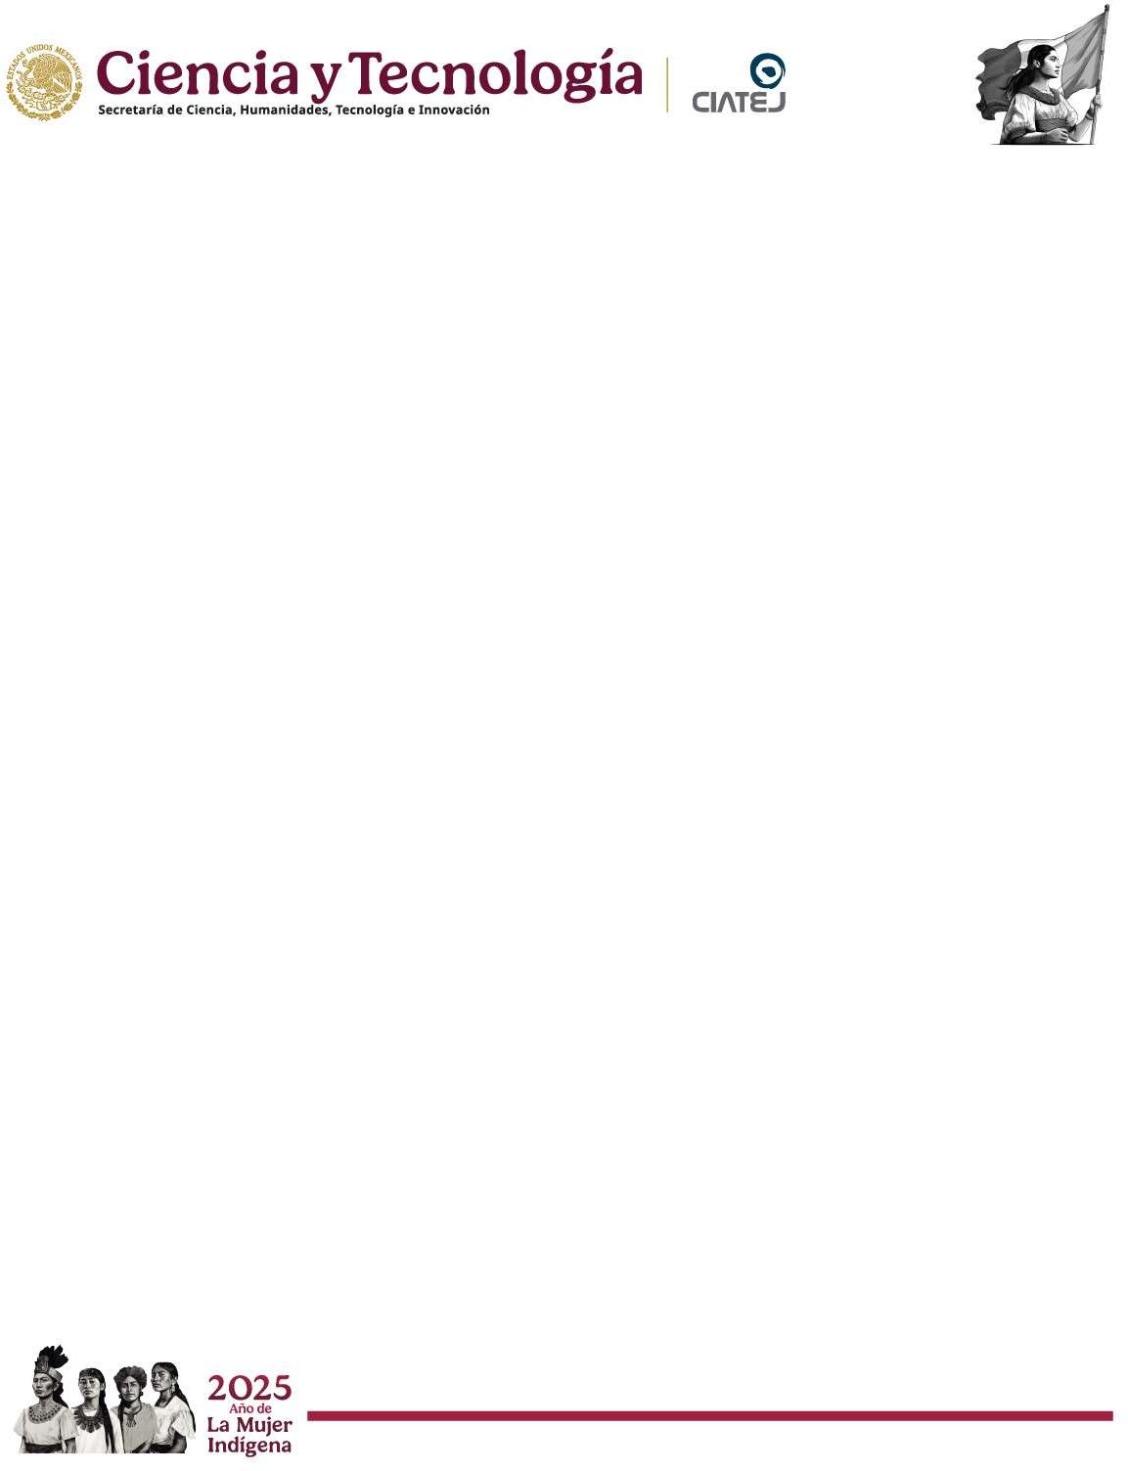
Maestría en Ciencias en Innovación Biotecnológica

RESUMEN CURRICULAR

NOMBRE: Elizabeth León Becerril
CVU: 31756
SNII: II

DATOS DE CONTACTO
Correo institucional: eleon@ciatej.mx
Correo personal (opcional)
Celular / Oficina: 33 3345520º ext. 1610
Adscripción: Tecnología Ambiental

Egresada de la Universidad Autónoma Metropolitana-Iztapalapa de la Licenciatura y Maestría en Ingeniería Química. Doctorado en Ingeniería de Procesos Industriales y del Ambiente en el Instituto de Ciencias Aplicadas en Toulouse, Francia. Investigadora Titular del CIATEJ, adscrita al área de Tecnología Ambiental y miembro del Sistema Nacional de Investigadoras e Investigadores nivel II.

Su trayectoria se ha enfocado en el tratamiento de aguas residuales industriales y producción de biocombustibles (hidrógeno y metano), así valorización de residuos agroindustriales, contribuyendo al desarrollo de conocimiento aplicado en la producción de bioenergía con un enfoque de economía circular. Ha dirigido 5 tesis de doctorado y 12 de maestría, y 11 de licenciatura.

Ha participado en proyectos financiados por la SECIHTI, antes CONAHCYT, FOMIX-CONACYT-Veracruz, Secretaría de Innovación, Ciencia y Tecnología del Estado de Jalisco y del Consejo Estatal de Ciencia y Tecnología de Jalisco; así también proyectos con el sector productivo. Ha publicado como autora de correspondencia y coautora 47 artículos en revistas indexadas, así como 3 títulos de patente.

En el Doctorado en Ciencias en Innovación Biotecnológica ha contribuido con la formación de recursos humanos de alto nivel mediante la impartición de cursos especializados, dirección de proyectos doctorales, participación en comités tutoriales, así como la generación de infraestructura y colaboración con el sector productivo. Su trabajo ha fortalecido las líneas de investigación de producción de bioenergía, vinculando la ciencia con la innovación tecnológica y el desarrollo sostenible.

